Министерство науки и высшего образования Российской Федерации
Федеральное государственное бюджетное образовательное учреждение
высшего образования
«КУБАНСКИЙ ГОСУДАРСТВЕННЫЙ УНИВЕРСИТЕТ»
(ФГБОУ ВО «КубГУ»)

Факультет компьютерных технологий и прикладной математики
Кафедра вычислительных технологий

Отчёт

Работу выполнила А. С. Агаджанян

Направление подготовки 02.03.02 Фундаментальная информатика и информационные технологии

Краснодар
2025
Выбран сайт https://baucenter.ru/. Проверим валидацию на сайте https://validator.w3.org

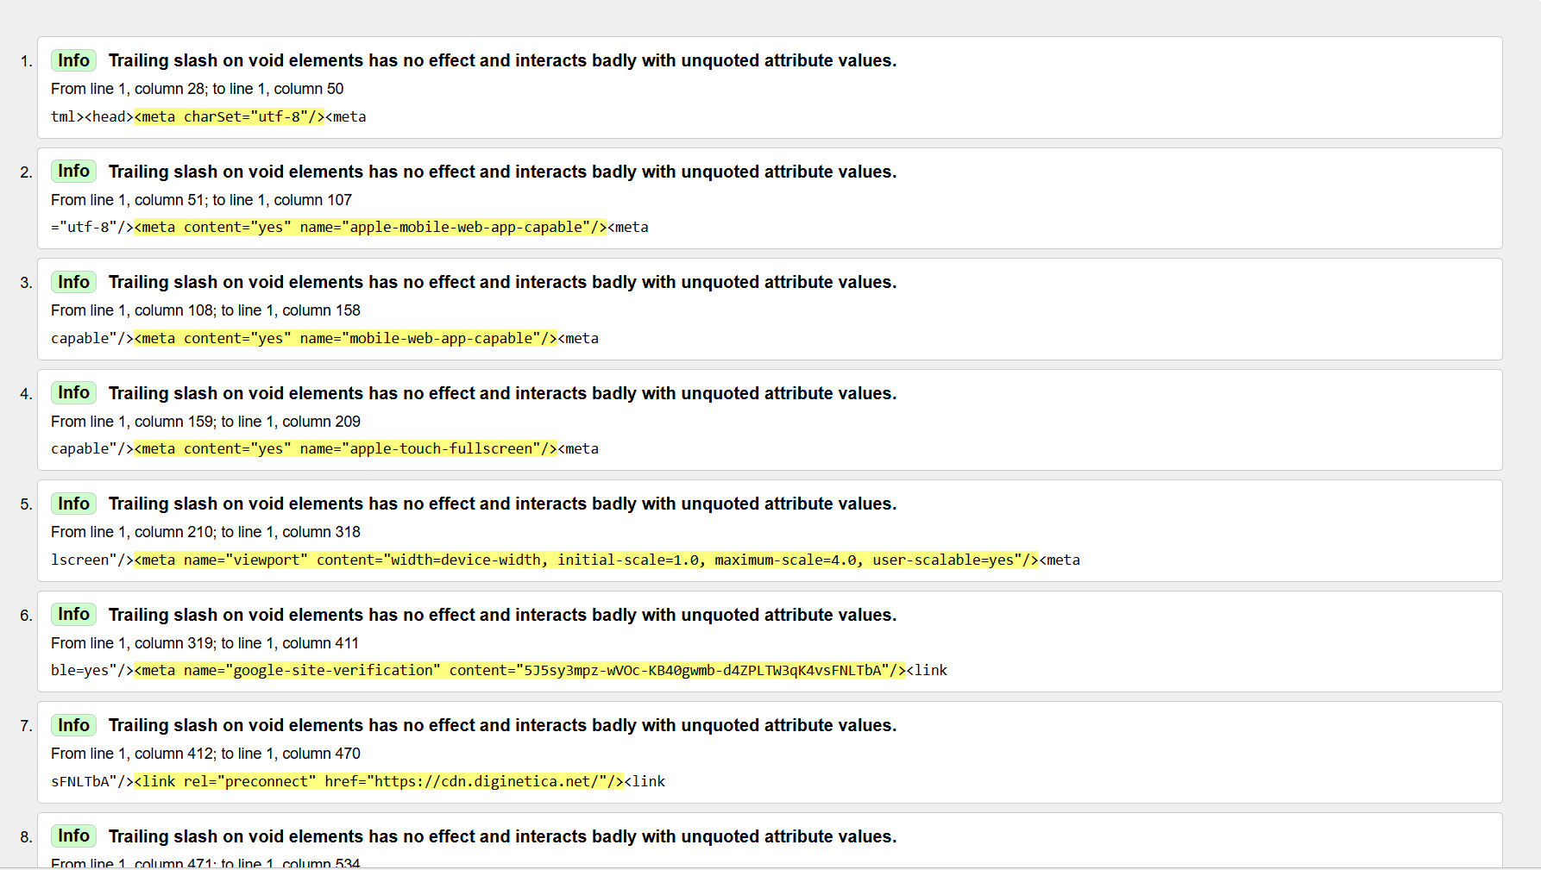
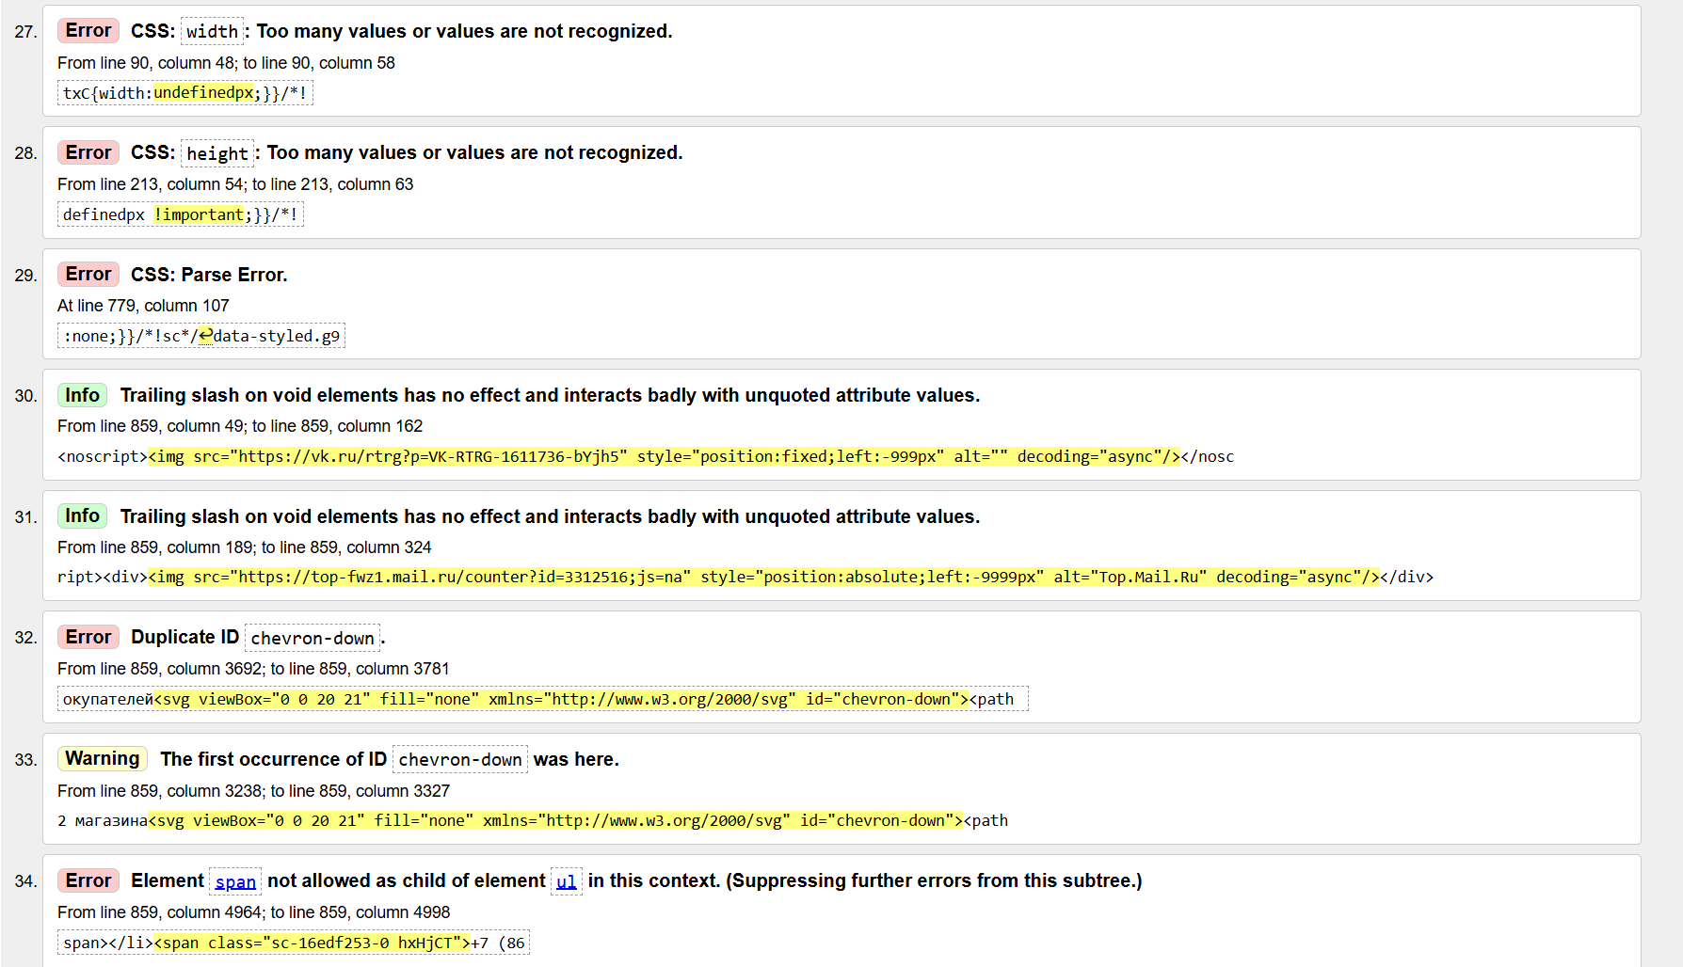
Рисунок 1
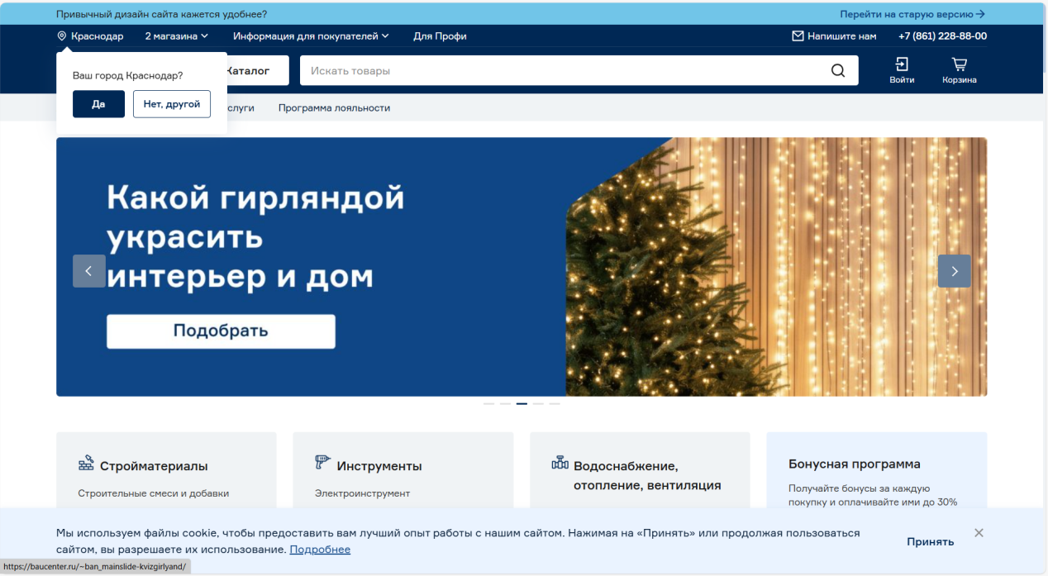
Рисунок 2 - Microsoft Edge

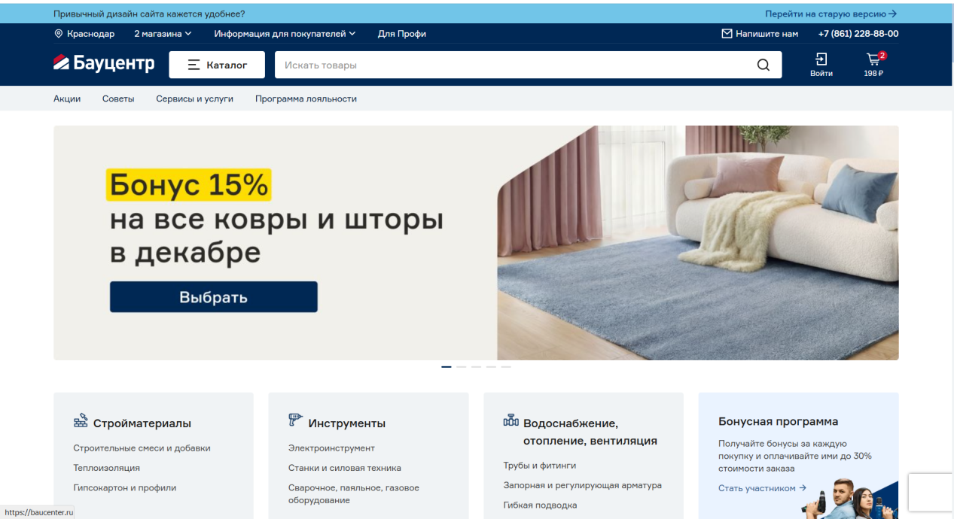
Рисунок 3 - Goofle Chrome

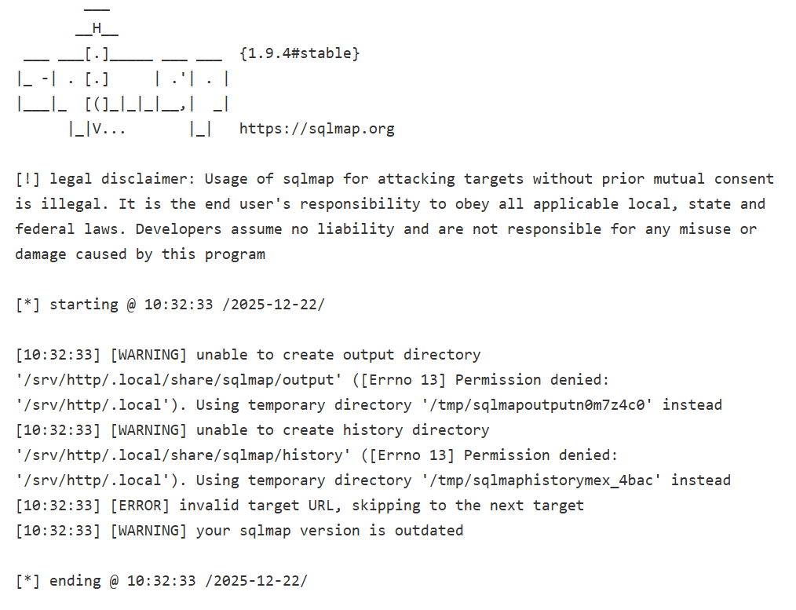
Рисунок 4 - SQL инъекции

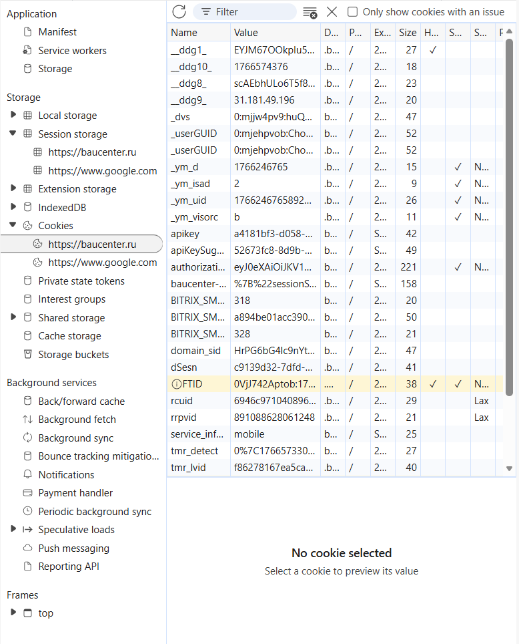
Рисунок 5 - Cookies
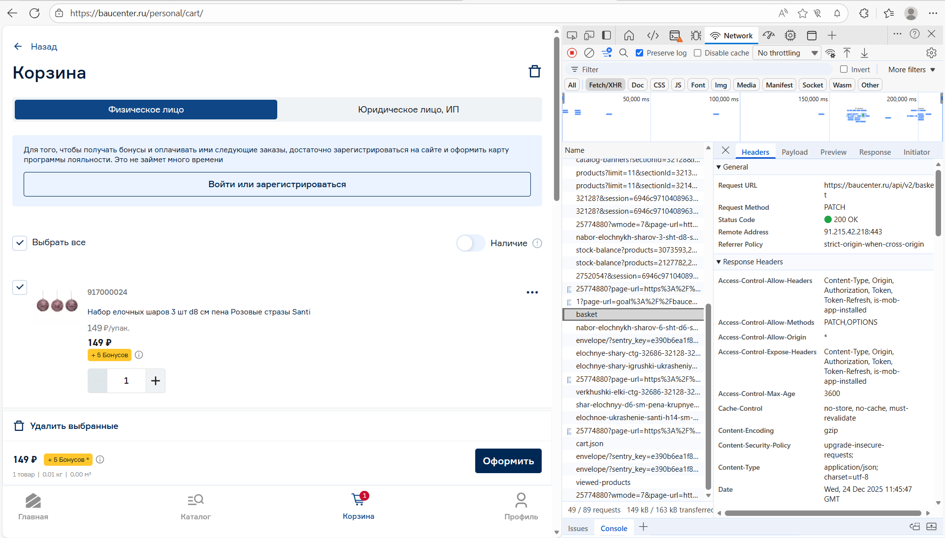
Рисунок 6 - добавление товара в корзину

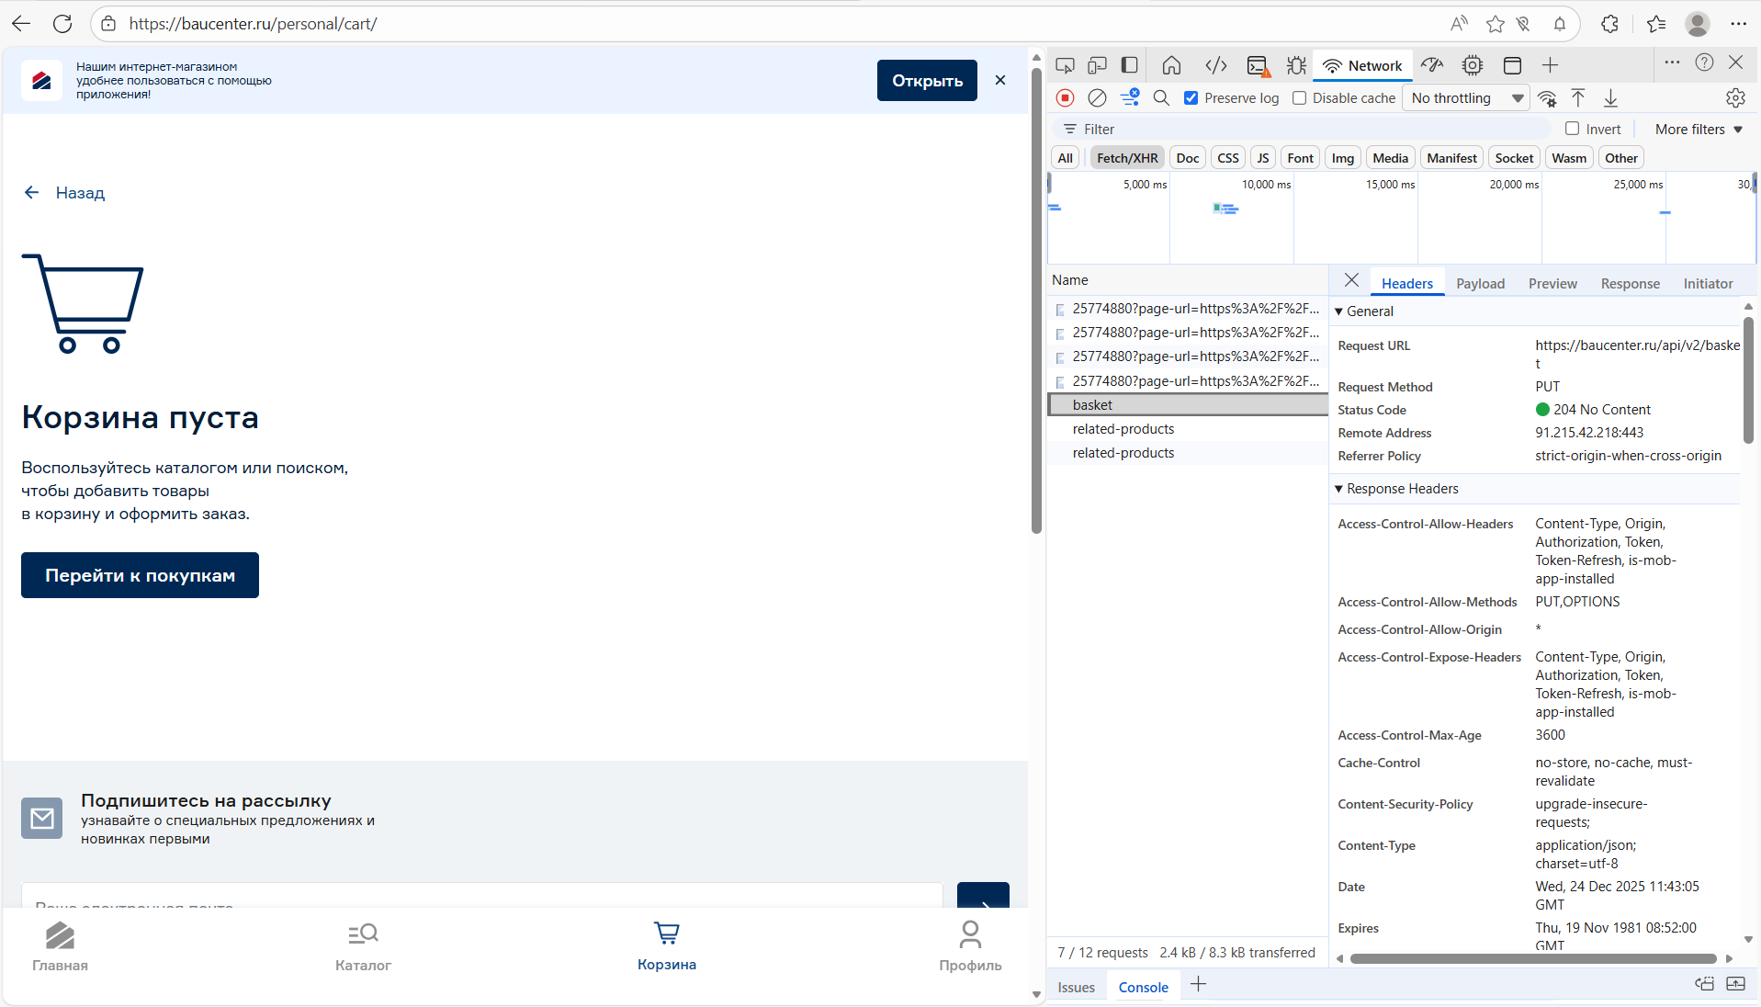
Рисунок 7 - очистка корзины

Приложение: Check_Basket_Агаджанян.xlxs, Testing.xlxs

